ФНС продлила возможность сдачи отчетности
через свой сайт
Обращаем внимание на Приказ ФНС России от 06.06.2025 N ЕД-7-26/508@.
Документ находится в ИБ «Российское законодательство (Версия Проф)» / ИБ «Российское законодательство» / ИБ «Нормативные документы».

 | ИЗ ДОКУМЕНТА ВЫ УЗНАЕТЕ  ФНС продлила до 01.07.2026 период проведения пилотного проекта, в рамках которого организации и ИП могут сдавать налоговую и бухгалтерскую отчетность в электронной форме через официальный сайт ведомства.  Отметим, что отчитаться таким способом можно не по всем формам. Исключением, в частности, является декларация по НДС.
 | РЕКОМЕНДУЕМЫЙ ПОИСК В КОНСУЛЬТАНТПЛЮС  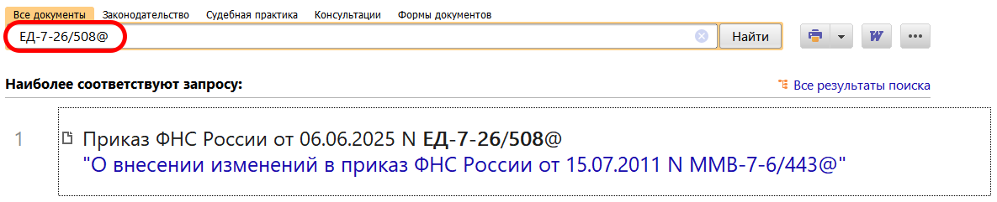
 | ДОПОЛНИТЕЛЬНАЯ ИНФОРМАЦИЯ  Особенности сдачи бухгалтерской отчетности в налоговую вы можете узнать из Готового решения: Как сдать бухгалтерскую отчетность в налоговый орган и орган статистики (КонсультантПлюс, 2025).
 | 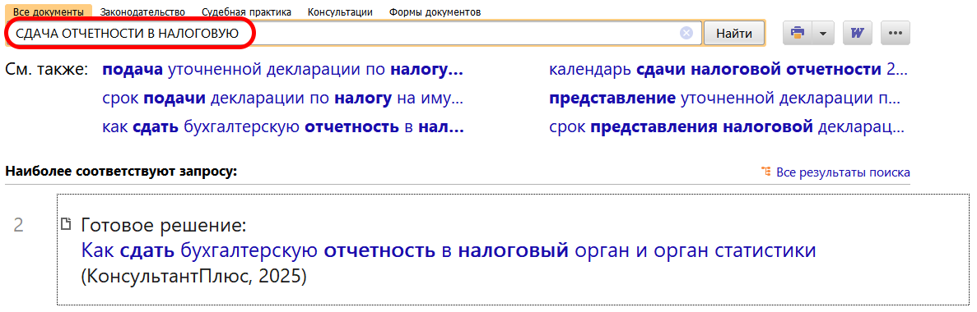
1

